昨天我被吓尿了

**作者：二师父**

**微信公众号：二师父定投**

**ID:ershifudt88**

昨天读者中有条留言：A股开启主浪跌，茅台应该会到1000元。

初看这条留言，我也有点懵，茅台要到1000元了？

毕竟很久不看盘，赶紧打开软件，我仔细看了看白酒指数，连第一个支撑位都没跌破，1000元关口真的太远了。

于是我回复：茅台跌破1000元，我会抄底。

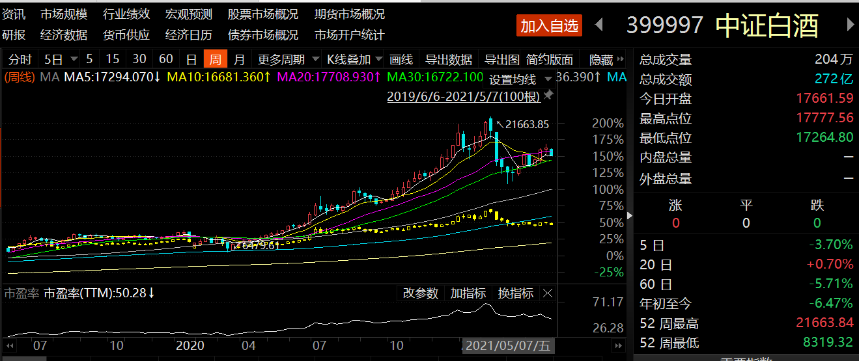

这不是开玩笑，涉及到投资，回复都是比较谨慎。

我给大家看看中证白酒指数，目前是17279点。

如果茅台1900元左右，如果茅台跌破1000元，那么中证白酒指数大概在9000点左右，是非常适合出手的机会。

**大家可以做个见证，未来3个月或者今年如果茅台跌破1000元，我会分五个月抄底，完毕之后就一直卧倒。**

白酒尤其是高端白酒是个好生意，几乎没有应收账款，毛利率高，护城河宽阔，而且需求旺盛，是长青行业。

招商中证白酒从2016年成立以来，16年盈利15.25%，17年盈利74.92%，18年亏损23.75%，19年盈利86.82%，20年盈利113.34%，21年亏损5.62%。年化收益率31.54%，是非常优秀的指数基金。

这是白酒的高光时刻，在白酒12年到15年表现最差的时候，我们也可以看看白酒指数的成长空间。

12年6月份的时候白酒指数大概是4000点，15年6月份的时候白酒指数大概是3300点。这就意味着当投资者在12年投资白酒指数，到了15年6月份他仍旧亏损。

要知道15年是一轮大牛市，如果投资者全仓拿着白酒基金一定会忍不住调仓追高。这是人性必然。

那这就解答了读者的问题：白酒这个好行业是一次买入还是定投。对于正常估值的白酒定投是最佳的，而且要懂得收割利润，长牛指数也不是每年都会上涨，回撤超过30%也是常有的情况。

理性分析之后，找到应对之法，投资如此，人生亦如此。

不能听风就是雨。要有完备的逻辑推理，为什么主浪下跌茅台就一定会跌破1000元呢？

这个逻辑不成立，就算茅台跌破1000元，咱们也没买茅台，对我们有啥影响呢？

茅台真的跌破1000元，那么A股肯定跌的惨不忍睹,这不就是机会吗？值得买入啊。